大连市本地城市发展紧缺人才薪酬补贴遴选
申报人填报说明

一、《大连市本地城市发展紧缺人才薪酬补贴遴选申报表》（以下简称《申报表》）填写说明
1.姓名、身份证件类型、身份证件号码——申请人如为中国籍（不含港澳台），必须填写居民身份证号码和中文姓名，如为中国港澳台籍或外籍，请填写护照号码和护照上的英文姓名，不要填写中文姓名。
2.行业类别——请按照《大连市城市发展紧缺人才开发目录（2019-2020）》版中对应的20个行业据实填写，不要加“行业”二字。如符合多个行业条件的，只能选择一个行业；本地青年才俊参加遴选的，如所属行业不在目录中，请填写“其他”。
3.行业代码——请选择相应代码填写：A-装备制造；B-船舶工业；C-电子信息产品制造；D-石化；E-新能源；F-新一代信息技术；G-海洋工程装备与高技术船舶；H-生物医药；I-节能环保；J-新材料；K-航港物流；L-软件及信息服务；M-商务服务；N-宣传文化体育；P-研发设计；Q-金融；R-旅游； S1-教育（理学类教师）；S2-教育（工学类教师）；S3-教育（管理学类教师）；S4-教育（经济学类教师）；S5-教育（哲学法学类教师）；S6-教育（医学类教师）；S7-教育（农学类教师）；S8-教育（文学类教师）；S9-教育（其他教师）；T1-卫生（西医临床类）；T2-卫生（中医临床类）；T3-卫生（口腔医学类）；T4-卫生（医学技术类）；T5-卫生（药剂类）；T6-卫生（护理类）；T7-卫生（公共卫生管理类）；T8-卫生（其他类）；U-现代农业；V-其他。
4.紧缺岗位名称——请按照《大连市城市发展紧缺人才开发目录（2019-2020）》版中对应的“紧缺岗位”据实填写，符合多个岗位条件的，只能填写一个岗位；如以青年才俊身份参加遴选，请在此处填写“青年才俊”。此为是否以青年才俊身份参加遴选的唯一标识，如申请人其他材料中填写岗位名称与此不一致的，以此处为准。
5.紧缺程度——请填写“一星”至“五星”。不要填写“二星级”、“三颗星”、“★★★★”等。
6.学历（学位）——请从“博士”、“硕士”、“本科”或“其他”中选择一项填写，请不要填写“研究生”、“博士研究生”、“博士后”、“学士”等；此项为判定申报人获取个人素质得分的依据，填写可获取有效得分的学历或学位一项即可，全日制、非全日制、同等学历、在职学位等国家承认的学历学位均有效，大学专科以下请填写“其他”。如为外国学历，需提供教育部国外学历学位认证书作为佐证材料。
7.职称——是指经评定的专业技术职称（资格），或者可以直接依法认定专业技术职称的专业技术类职业资格，如讲师、主任医师、正高级工程师、系统分析师、高级系统项目管理师等。
8.职业资格——是指技能类职业资格（等级），如二级电工、钳工高级技师、高级公共营养师等。请不要填写专业技术类职业资格或执业资格，如教师资格、执业医师、律师、一级建造师、注册会计师、注册电气工程师等，如认为相应资格可反映个人能力，可选择在工作业绩中体现。
9.月平均工资——申请人个人所得税APP中，2020年度取得的税前工资薪金类收入总和÷12，去尾法保留到元，以实际发放时间为准，含全年一次性奖金，不含劳务报酬、稿酬、特许权使用费。
10.承担科研项目（课题）情况——“级别”填写国家级、省部级、市级、单位级；“项目来源及类型”填写下达单位及项目类型，如“国家自然科学基金面上项目”、“教育部教育管理与改革专项课题”、“大连市科技局科技创新基金”等；“本人身份”填写主持、参与，或填写本人排名。
11.获得奖励（表彰）情况——“级别”填写国家级、省部级、市级、单位级；“奖励（表彰）名称”，如有等级，应一并写明；“获奖依据”填写据以获奖的项目、成果等，如无可以划“—”。
12.发表论文/专著、编写教材情况——“刊物类别”填写SCI中科院一区、EI、核心期刊等；“影响因子”为发表论文时填写；“完成字数”为编写教材、发表专著时填写；“本人排名”如填写通讯作者，可不写排名。
13.获得专利授权情况——“专利类型”填写发明或实用新型，不包括软件著作权。
14.国家级、省部级、市级、单位级的认定——中共中央、国务院、中央军委、国家自然科学基金委员会、国家社会科学基金委员会授予（下达）的奖励、表彰、科研项目认定为国家级；国家科技部下达的科研项目认定为国家级，中共中央组织部或中央军委政治工作部（原总政治部）或人力资源社会保障部与其他部委的联合表彰、奖励认定为国家级，其余国家部委的科研项目、表彰、奖励认定为省部级；全国性行业协会、社会团体认定为省部级；省级、市级的认定参照国家级；副省级城市认定为市级；市属委办局的项目、奖励等比照单位级认定；在本单位内部获得的奖励、表彰、科研项目等，无论单位为何级别，都认定为单位级。
15. 承担科研项目（课题）、获得奖励（表彰）、发表论文（专著）/编写教材限填6项，获得专利授权限填5项，学术团体（团队）任职限填4项，请选择最具代表性的填写；如认为其他项目也能综合反映本人能力，可在工作业绩中综述，并提供相应佐证材料。
16.工作业绩综述——需将科研项目、奖励、论文、专利、任职等情况以及其他工作业绩如取得经济效益、社会影响情况综述，所有业绩均需有佐证材料，如无佐证材料不能认定。不可出现本人姓名、工作单位，以及可能影响遴选的他人姓名、单位名称，如出现，则此信息所包含的业绩会被直接删除；如认为有必要，可用“本人”、“本单位”、“XX院士”、“兄弟单位”等代替。本栏目限800字，请综合本人业绩情况整理填写，如超过800字，将只取前800字（含标点符号）。
此项材料为评审时交由专家评定工作业绩、获得荣誉分数的第一材料，请谨慎填写。
17.签名——申请人必须为亲笔签名，不可用电子签名、印章等；单位法人可以亲笔签名、印章或签名章。
18. 除签名、盖章及其签署日期外，其他栏目请用计算机填写。不要改变表格现有排版，可以调小字号、在格内加行，也可以另外加页并做好标注。
二、《大连市本地城市发展紧缺人才薪酬补贴申报情况一览表》中所列各项应与《申报表》内页填写一致，如填写不一致，以《申报表》为准，但因此影响薪酬补贴遴选的，后果由本人自负。
三、《大连市城市发展紧缺人才薪酬补贴申报材料目录》中行业代码、单位、姓名由申报人填写，其余各项由区市县（先导区）审查、市人社局审核时填写。
四、证明材料要求
1.有效身份证件，身份证需正反面印在同一张A4纸上，护照需复印个人信息页及最后一次入境盖章页。
2.学历学位、职称、职业资格，如用于计算本人素质的得分，只需提供可以获取最高积分的一项材料即可；如反映本人工作业绩、综合能力，需在本人业绩证明材料中体现。
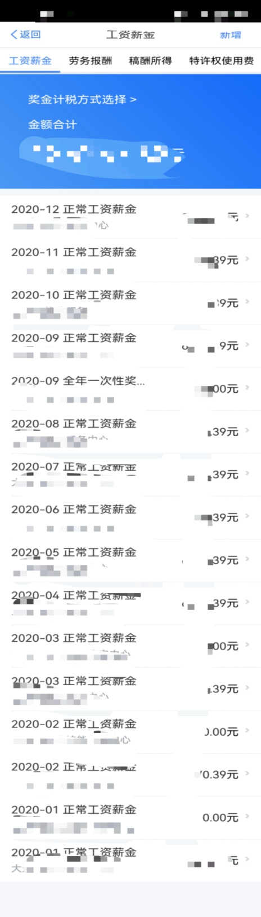
3.2020年度工作收入证明，需提供个人所得税APP软件截图，完整体现一个纳税年度全部工资薪金收入总和，示例见下图。
4.在连缴纳社保的证明，需提供到申报当月；如为“紧缺人才”身份，还需补充提供累计缴纳满5年的证明（截止到2020年12月）。
5.专业技术成果、获奖证书、工作业绩证明等，需与工作业绩综述一一对应，所有业绩材料取得时间不晚于2020年12月31日（含）。若实际取得时间在2021年，但证书落款时间、通报起算时间等在2020年12月31日以前，可以认定；若实际评选时间在2020年以前，但截至材料申报时仍未有正式确认依据，不能认定。

